J'fais mes devoirs
tous les soirs
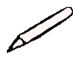
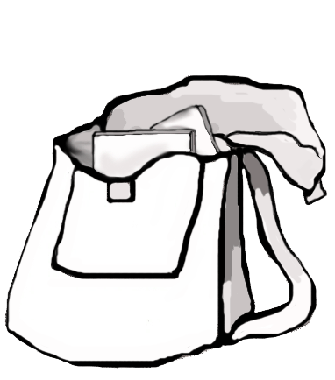
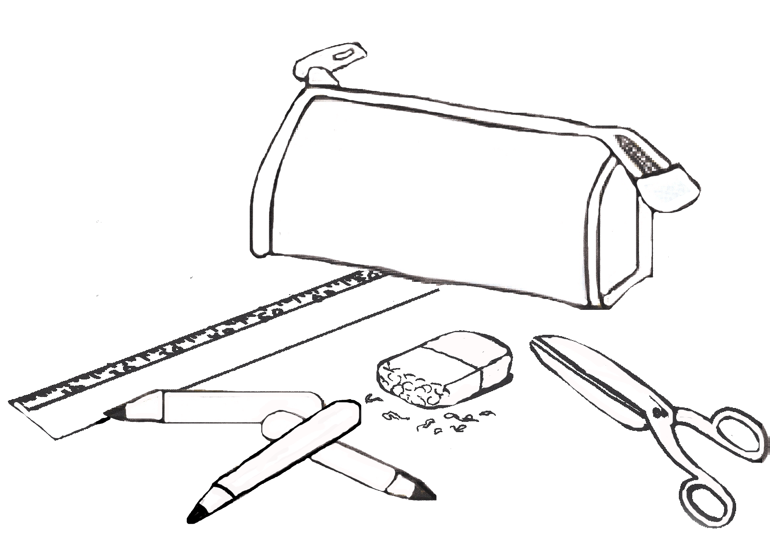

modèle 1
J'fais mes devoirs
tous les soirs
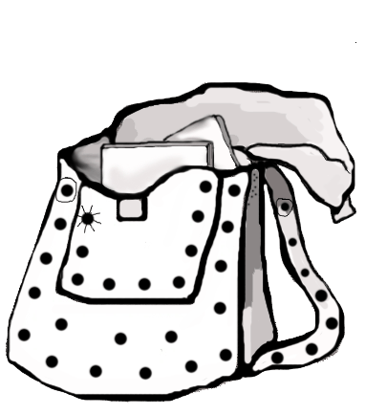
J'fais mes devoirs
tous les soirs
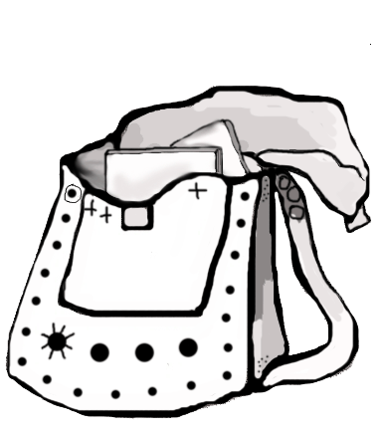
J'fais mes devoirs
tous les soirs
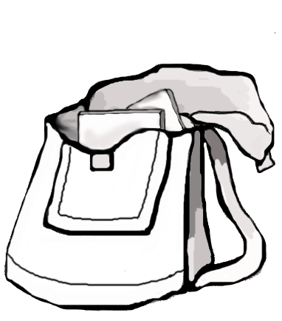

modèle 2
J'fais mes devoirs
tous les soirs
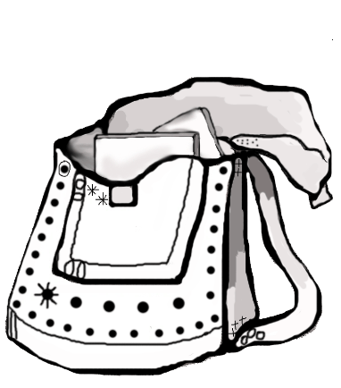
J'fais mes devoirs
tous les soirs
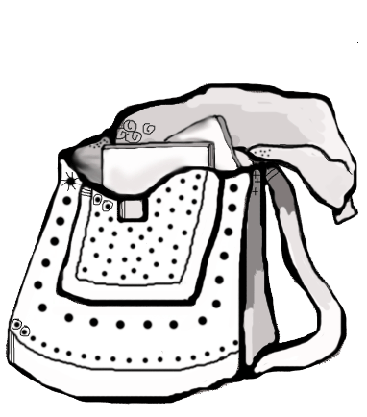
J'fais mes devoirs
tous les soirs
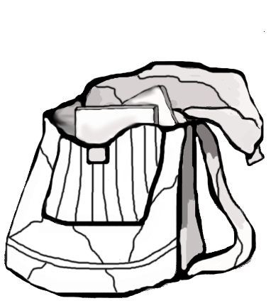

modèle 3
J'fais mes devoirs
tous les soirs
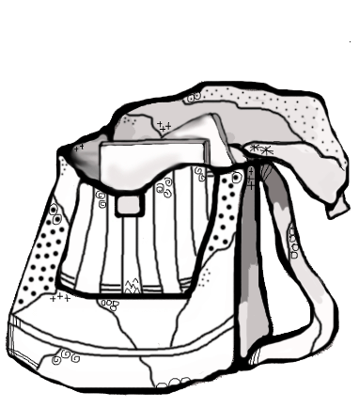
J'fais mes devoirs
tous les soirs
